*USER MANUAL*

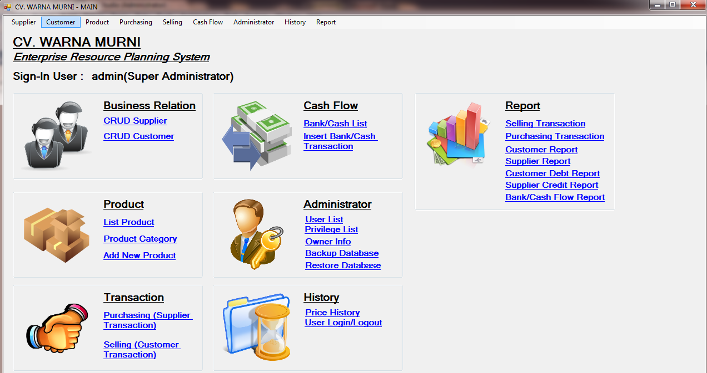

CV. WARNA MURNI

ENTERPRISE RESOURCE PLANNING AND STOCK SYSTEM

Application Version : 1.0

Released Date : May 2014

Table of Contents

1. System Requirement 3

2. Instalasi 3

3. Penjelasan Fitur 3

3.1 Halaman Login 3

3.2 Halaman Utama Aplikasi/Main Form 4

3.2.1. Logout/Keluar dari Aplikasi 5

3.3 Halaman Supplier 5

3.3.1 Membuat Supplier Baru 5

3.3.2 Mengubah Informasi Supplier 6

3.3.3 Menghapus Supplier 7

3.3.4 Melihat Halaman Detail Supplier 8

3.4 Halaman Detail Supplier 8

3.4.1 Menambah Produk Baru 8

3.4.2 Mengubah Informasi Produk 8

3.4.3 Menghapus Produk 8

3.4.4 Melihat *History* Harga dari Produk Tertentu 8

3.5 Halaman Customer 9

3.5.1 Menambah Customer Baru 9

3.5.2 Mengubah Informasi Customer 10

3.5.3 Menghapus Customer 10

3.6 aaa 11

3.7 aaa 11

# System Requirement

* Operating System : Windows XP or later (Windows 7 Recommended)
* .NET Framework 4.0
* MySQL Client version 5.0 or later
* PHP version 5.3.8 or later
* Apache version 2.2.21 or later
* Mysql Connector for .Net version 6.64
* Crystal Report for .NET Framework

# Instalasi

# Penjelasan Fitur

## Halaman Login

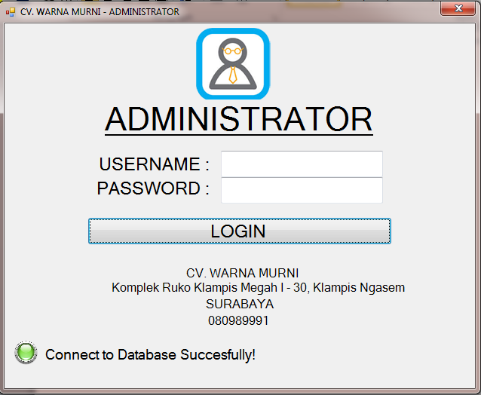

Gambar 1 Halaman Login

Saat aplikasi dijalankan, maka aplikasi akan masuk pada halaman login (Gambar 1). User diwajibkan untuk memasukkan username dan password yang dimiliki untuk dapat masuk ke dalam aplikasi. Pada bagian kiri bawah dari halaman login terdapat informasi koneksi dari aplikasi terhadap database. Apabila aplikasi telah sukses terhubung dengan database, maka indikator akan menunjukkan warna hijau dengan pesan “Connect to Database Succesfully!”. Apabila indikator menunjukkan warna merah dengan pesan “Database Connection Failed!” (Gambar 2) lakukan pengecekan terhadap koneksi internet pada komputer anda, dan hubungi pengembang/administrator bila diperlukan.

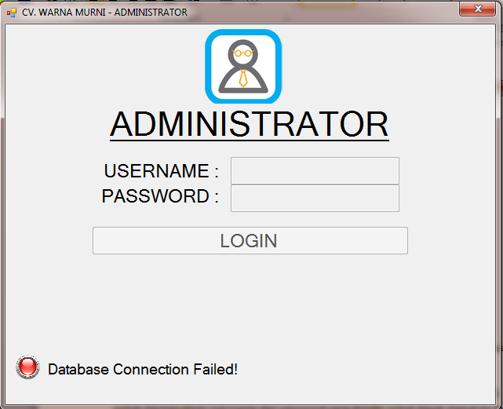

Gambar 2 Aplikasi Tidak Terhubung dengan Database

Apabila pengguna telah memasukkan username dan password yang benar, maka aplikasi akan menampilkan pesan “Login Successfully” dan pengguna akan di-*redirect* ke halaman utama/*main form*.

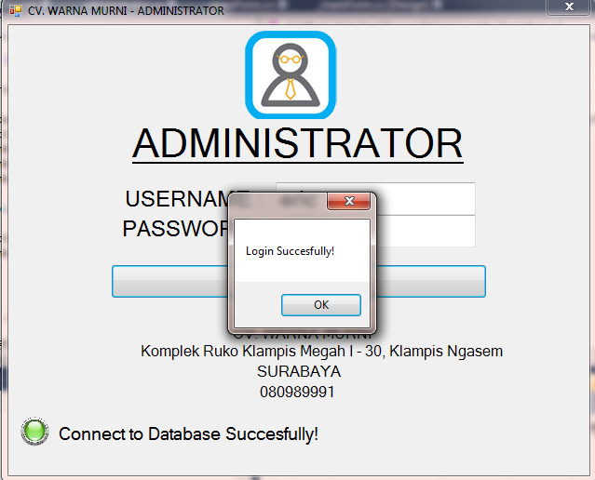

Gambar 3 Login berhasil

## Halaman Utama Aplikasi/Main Form



Halaman utama berisi semua navigasi menuju fitur-fitur pada aplikasi. Navigasi dapat dilakukan melalui tautan pada halamanatau melalui navigasi pada *menu bar*. Link Navigasi yang ditampilkan akan sesuai dengan otorisasi yang dimiliki user.



### Logout/Keluar dari Aplikasi

Untuk keluar dari aplikasi/logout, klik *close button(* *)* pada pojok kanan atas dari halaman.

## Halaman Supplier

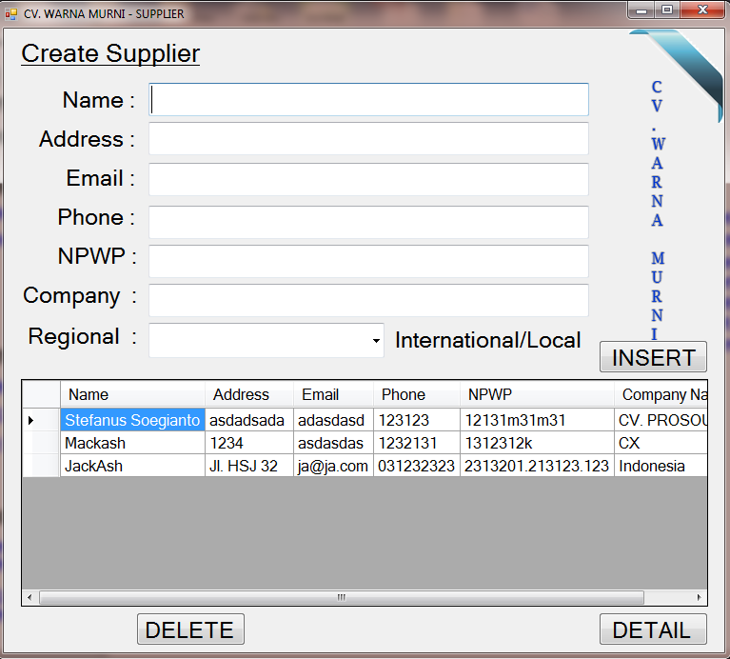

Gambar Halaman Supplier

Untuk mengakses halaman supplier, klik tautan “CRUD Supplier” pada halaman *main form* atau menu supplier 🡪 supplier (shortcut alt + s + s). Halaman supplier baru terdiri atas bagian atas yang digunakan untuk membuat supplier baru dan bagian bawah berisi list supplier yang telah dibuat.

### Membuat Supplier Baru

Untuk membuat supplier baru, isi form *name, address, email, phone, NPWP, company,* dan *regional* . Kemudian klik tombol insert. Ketika Supplier baru telah sukses dibuat maka list supplier akan ter-*update*  secara otomatis.

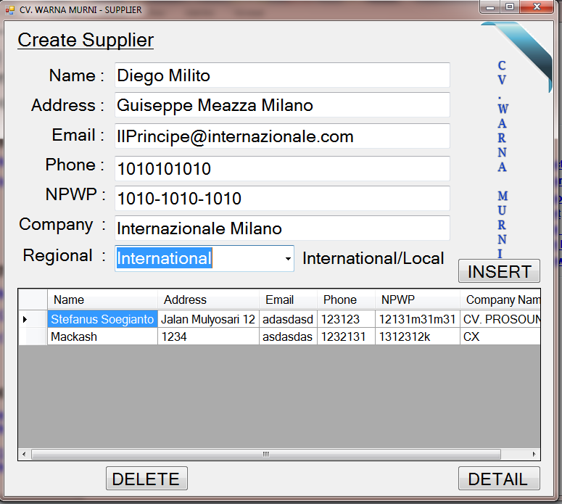

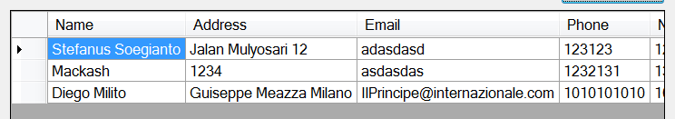

Gambar Prosedur Penambahan Supplier

### Mengubah Informasi Supplier

Untuk mengubah informasi supplier yang telah dibuat, klik kolom yang ingin diubah pada list supplier, ubah isi kolom dengan informasi baru, kemudian tekan *enter*/pindahkan kursor ke kolom lain. Informasi akan diubah secara otomatis.

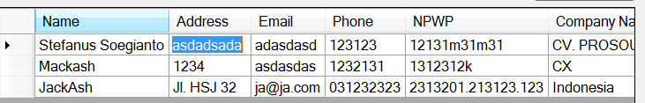

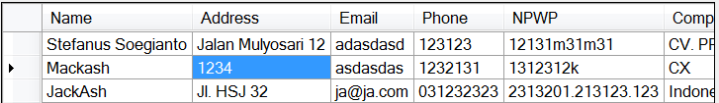

Gambar Mengubah Informasi Supplier

### Menghapus Supplier

Untuk menghapus informasi supplier yang telah dibuat, pilih baris/kolom dari supplier yang ingin dihapus, lalu klik tombol *delete*. Informasi Supplier akan terhapus dan list supplier akan ter-*update* secara otomatis. **Perlu diperhatikan bahwa hanya supplier yang belum terlibat dalam transaksi dapat dihapus dari sistem.**

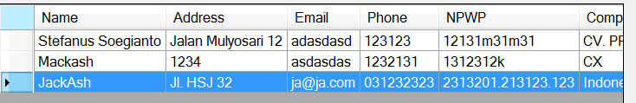

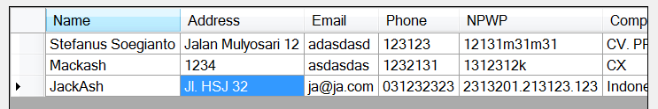

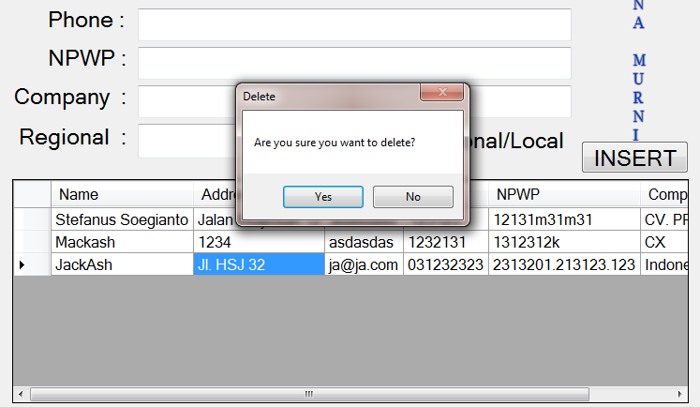

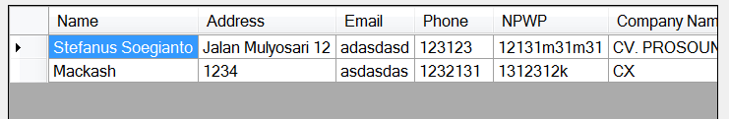

Gambar Prosedur proses penghapusan supplier

### Melihat Halaman Detail Supplier

Untuk melihat informasi detail dari supplier yang berisi informasi produk yang dijual oleh seorang supplier, klik tombol “detail” pada halaman supplier. Informasi lebih detail terkait halaman detail supplier dapat dilihat pada subbab 3.4.

## Halaman Detail Supplier

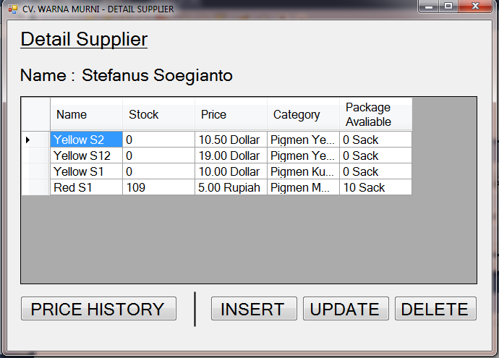

Gambar Halaman Detail Supplier

Halaman Detail Supplier berisi informasi produk yang dijual oleh supplier tertentu. Halaman ini dapat diakses melalui halaman supplier (Subbab 3.3.4). Pada halaman detail supplier, dapat dilakukan penambahan, penghapusan, dan pengubahan informasi produk yang dijual oleh supplier tersebut. Selain itu dapat pula diketahui *history* harga dari masing-masing produk.

### Menambah Produk Baru

### Mengubah Informasi Produk

### Menghapus Produk

### Melihat *History* Harga dari Produk Tertentu

## Halaman Customer

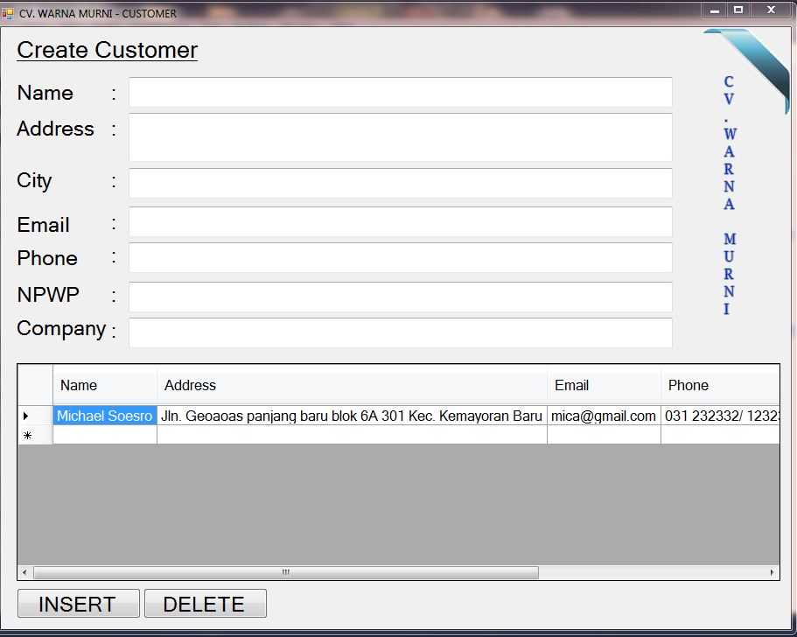

Gambar Halaman Customer

Untuk mengakses halaman customer, klik tautan “CRUD Customer” pada halaman *main form* atau menu customer 🡪 customer (shortcut alt + c + c). Halaman customer baru terdiri atas bagian atas yang digunakan untuk membuat customer baru dan bagian bawah berisi list customer yang telah dibuat.

### Menambah Customer Baru

Untuk membuat customer baru, isi form *name, address, email, phone, NPWP dan, company*. Kemudian klik tombol insert. Ketika customer baru telah sukses dibuat maka list customer akan ter-*update*  secara otomatis.

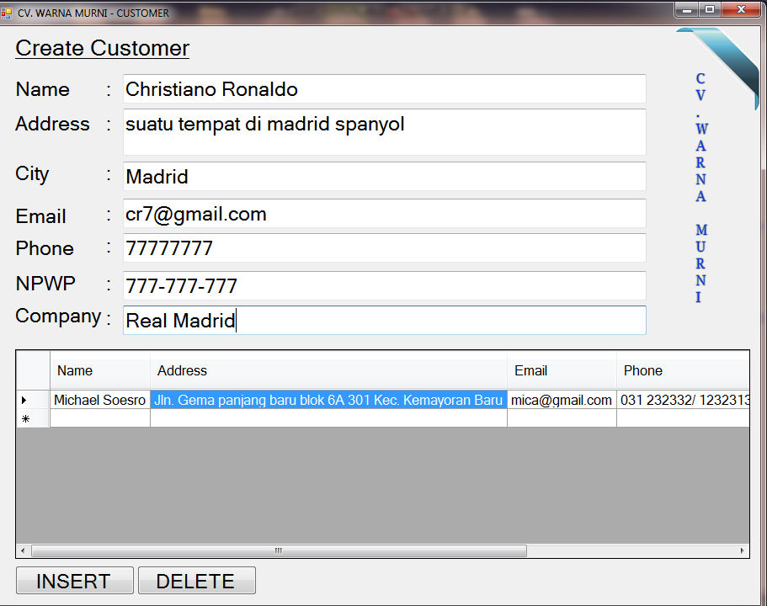

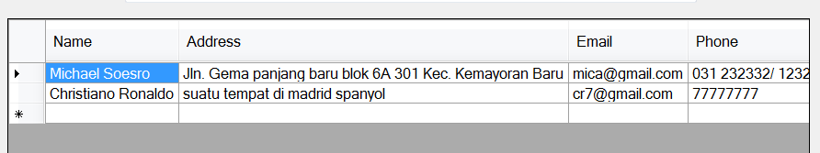

Gambar Prosedur Menambah Customer Baru

### Mengubah Informasi Customer

Untuk mengubah informasi customer yang telah dibuat, klik kolom yang ingin diubah pada list customer, ubah isi kolom dengan informasi baru, kemudian tekan *enter*/pindahkan kursor ke kolom lain. Informasi akan diubah secara otomatis.

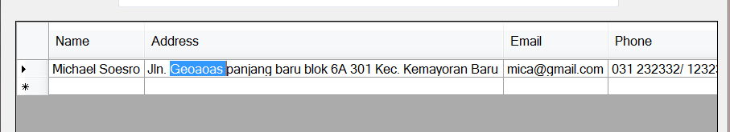

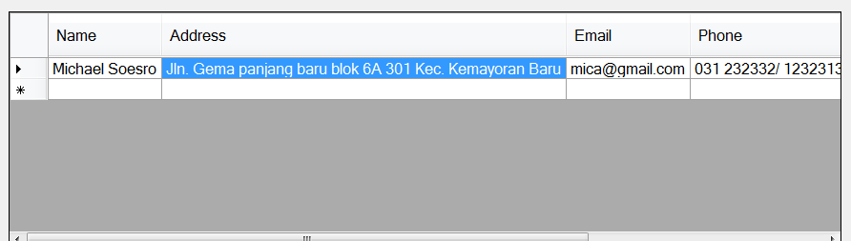

Gambar Prosedur Mengubah Informasi Customer

### Menghapus Customer

Untuk menghapus informasi customer yang telah dibuat, pilih baris/kolom dari customer yang ingin dihapus, lalu klik tombol *delete*. Informasi customer akan terhapus dan list supplier akan ter-*update* secara otomatis. **Perlu diperhatikan bahwa hanya supplier yang belum terlibat dalam transaksi dapat dihapus dari sistem.**

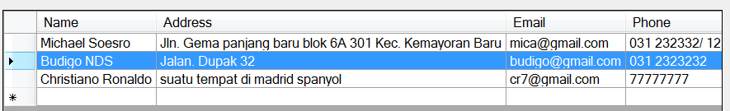

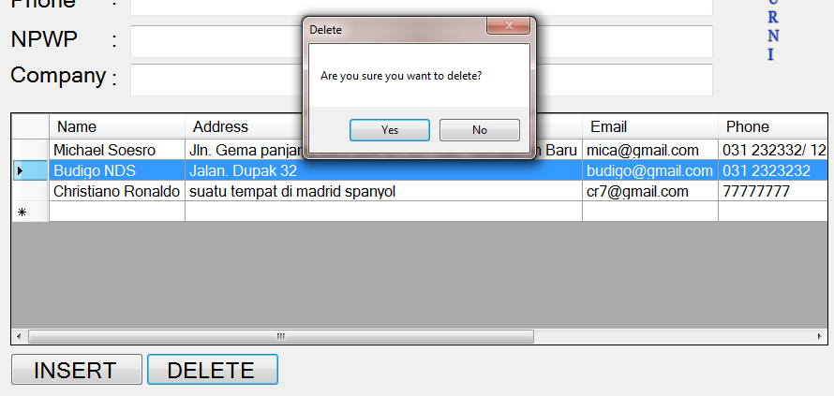

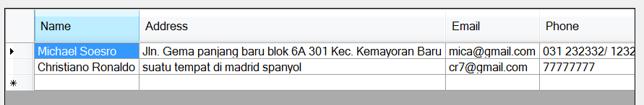

Gambar Prosedur Menghapus Customer

## aaa

## aaa